ORSZÁGOS DÖNTŐBE DOBTÁK MAGUKAT A NYÍRBOGDÁNYI NYOLCADIKOSOK!
Október 1- én megyei diákolimpián vett részt iskolánk súlylökő és kislabdahajító csapata.
Az Oroszi István által irányított súlylökők kijutottak Budapestre, az országos döntőre! A ranglista 6. helyén állnak, melyet szeretnének érmes helyezésre javítani
Eredmények:
2. helyezett a súlylökő csapat 10,145 cm-es átlaggal: Tóth Imre, Nagy Máté, Hajdu Roland, Szanyi Dávid, Tóth Szabolcs.
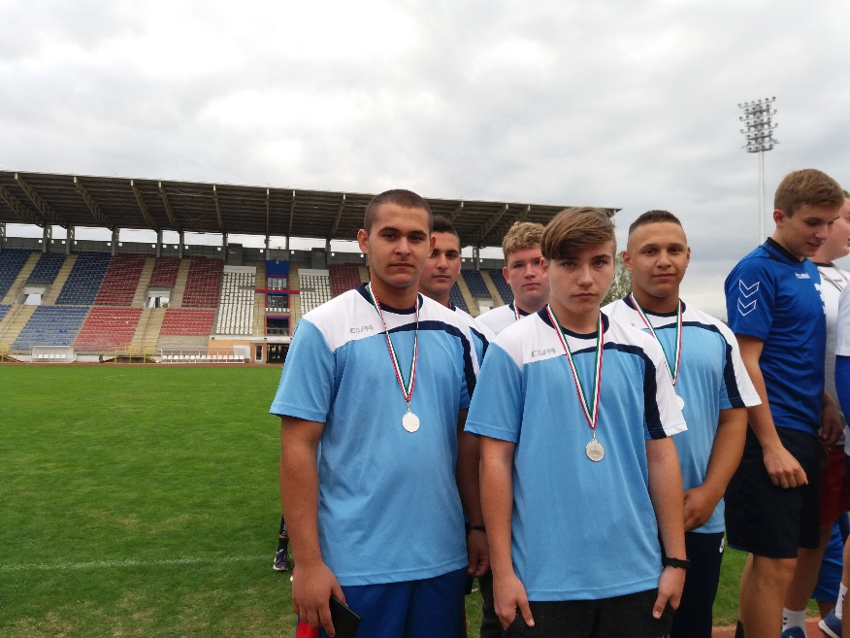

3. helyezett a kislabdahajító csapat 52,5 m-es átlaggal: Szanyi Dávid, Tóth Szabolcs, Pesti Levente, Tóth Imre, Bákány Zsolt

